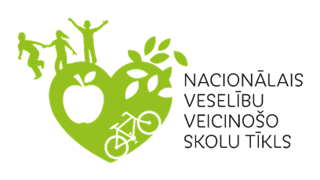
Par konkursu tematisko veselības dienu atzīmēšanai NVVST dalības izglītības iestādēs 2023./2024. mācību gadā
2023./2024. mācību gadā (no 2023. gada oktobra) tiks ieviesta jauna tematisko veselības dienu atzīmēšanas sistēma Nacionālā Veselību veicinošo skolu tīkla (NVVST) dalības izglītības iestādēs. NVVST dalības izglītības iestādēm būs iespēja piedalīties konkursā par titulu “Aktīvākā NVVST izglītības iestāde 2023./2024. mācību gadā”, katru mēnesi (izņemot septembrī un janvārī) iesūtot aktivitāšu aprakstu ar vizuālajiem uzskates materiāliem, kā šajā mācību gadā izvirzītās tematiskās veselības dienas (skat. 1. tabulu) tika īstenotas izglītības iestādē.
Jaunā tematisko veselības dienu atzīmēšanas sistēma ir plānota kā ikgadējs konkurss NVVST dalības iestādēm katra mācību gada ietvaros.
1.tabula Konkursam izvēlētās tematiskās veselības dienas 2023./2024. mācību gadā
Nr. P.k. | Datums | Tematiskā diena
1. | 10. oktobris | Pasaules psihiskās veselības diena
2. | 10. novembris | Pasaules imunizācijas diena
3. | 1. decembris | Pasaules AIDS diena
4. | 4. februāris | Pasaules pretvēža diena
5. | 20. marts | Pasaules mutes veselības diena
6. | 7. aprīlis | Pasaules veselības diena
7. | 15. maijs | Starptautiskā ūdens drošības diena

Mērķis: veicināt NVVST dalības izglītības iestāžu aktīvāku iesaisti tematisko veselības dienu aktualizēšanā izglītības iestādē; nodrošināt iespēju NVVST izglītības iestādēm dalīties pieredzē, smelties idejas no citām iestādēm tematiskajām veselības dienām veltītu aktivitāšu īstenošanā; veicināt izglītojamo, vecāku un izglītības iestādes darbinieku veselīgu paradumu apguvi, radošo pašizpausmi un sacensības garu, piedaloties konkursā par titulu “Aktīvākā NVVST dalības izglītības iestāde 2023./2024. mācību gadā”.

Pamatnosacījumi dalībai konkursā
- Izglītības iestāde konkursā īsteno aktivitātes augstāk minēto tematisko veselības dienu ietvaros (skat. 1. tabulu).
- Aktivitātes īsteno mēneša laikā no attiecīgās tematiskās veselības dienas atzīmēšanas datuma, cenšoties izpildīt visus aktivitāšu vērtēšanas kritērijus.
- Tematiskās veselības dienas aktivitātēs izmanto SPKC iesūtītos materiālus tematiskajām veselības dienām, taču tas neliedz iespēju izmantot arī citus, individuāli izvēlētus pieejamos resursus par attiecīgajām tēmām.
- Izglītības iestāde aizpilda sagatavoto aktivitātes apraksta veidni (skat. pielikumu ar nosaukumu “Tematiskas_dienas_NVVST_2023_2024_pielikumi”) vai iesniedz brīva teksta formā, ietverot visus veidnē minētos punktus, un pievieno fotogrāfijas*.
Aktivitātes apraksta veidnes paraugs
Izglītības iestādes nosaukums
Aktivitātes norisē/organizēšanā iesaistītie dalībnieki (piemēram, bērni, izglītības iestādes darbinieki, vecāki)
Īss aktivitātes norises apraksts un būtiskākie rezultāti (nepieciešams obligāti pievienot fotogrāfijas)
* Fotogrāfijās vēlams neiekļaut izglītojamo vai citu personu sejas.
Tematisko veselības dienu aktivitāšu apraksta iesniegšanas kārtība
- Katra izglītības iestāde iesniedz vienu aprakstu par katru no 2023./2024. m.g. noteiktajām tematiskajām dienām (skat. 1. tabulu) – kopā ne vairāk kā septiņus aprakstus mācību gada ietvaros.
- Uz veseligaskola@spkc.gov.lv e-pasta adresi jāiesūta attiecīgās tematiskās dienas apraksts, izmantojot piedāvāto veidni vai iesūtot tekstu brīvā formā, datorrakstā līdz nākamajai tematiskajai dienai** (piemēram, Pasaules psihiskās veselības dienas norises aprakstu var iesūtīt līdz 9. novembra 23:59).
- Aktivitāšu aprakstu var iesniegt gan NVVST koordinators, gan cits izglītības iestādes pārstāvis.
- Nosūtot aktivitātes aprakstu, e-pasta pamattekstā jānorāda izglītības iestāde un e-pasta adrese saziņai.
**Maijā izņēmuma kārtā tematiskās dienas aprakstu nepieciešams iesūtīt līdz 22. maija plkst. 23:59.

Aktivitāšu vērtēšana un rezultātu paziņošana
Vērtēšanu veiks NVVST sekretariāta izveidota žūrija divu cilvēku sastāvā. Katra tematiskās veselības dienas aktivitāte tiks vērtēta pēc šādiem kritērijiem:
Nr. | Vērtēšanas kritērijs | Kritērija aspekti | Punkti
1. | Aktivitātes atbilstība tematiskās veselības dienas būtībai/tēmai un veselības veicināšanas, slimību profilakses principiem | - Aktivitātes saturs atbilst tematiskās veselības dienai un veselības veicināšanas, slimību profilakses principiem (piemēram, Pasaules pretvēža dienas aktivitātē/s uzsvars uz veselīga dzīvesveida nozīmi, tostarp veselīgu uzturu, fiziskajām aktivitātēm, atkarību izraisošo vielu lietošanas profilaksi u.tml.) | Kritērijs ir pārliecinoši izpildīts: 6 punkti  Kritērijs ir daļēji izpildīts: 3 punkti  Kritērijs nav izpildīts: 0 punkti
2. | Radošums un inovācijas | - Aktivitāte ir radoša, oriģināla un inovatīva (piemēram, izmantotas daudzveidīgas izglītošanas metodes, interaktīvi rīki, veicināta izglītojamo radošā pašizpausme u.tml.) | Kritērijs ir pārliecinoši izpildīts: 6 punkti  Kritērijs ir daļēji izpildīts: 3 punkti  Viens no kritērija aspektiem nav izpildīts: 0 punkti
3. | Aktivitātes apraksts | - Aktivitātes apraksts un pievienotie fotoattēli skaidri atspoguļo aktivitātes norisi  - Aprakstā sniegts priekšstats, kā aktivitātes laikā izmantoti SPKC tematiskajām dienām sagatavotie materiāli | Visi kritērija aspekti ir pārliecinoši izpildīti: 6 punkti  Kāds no kritērija aspektiem ir daļēji izpildīts: 3 punkti  Kāds no kritērija aspektiem nav izpildīts: 0 punkti
4. | Aktivitātes norisē iesaistītie dalībnieki | - Aktivitātes norisē iesaistīti izglītojamie, pedagogi un vismaz viens no šādiem pārstāvjiem:  - izglītojamo vecāki/ģimene;  - atbalsta personāls (māsa, psihologs, logopēds, sociālais pedagogs);  - vietējie uzņēmumi;  - pašvaldība;  - izglītības iestādes absolvents/i;  - cits piesaistīts speciālists (piemēram, psihologs, uztura speciālists, ārsts, fizioterapeits u.tml.). | Kritērijs ir pārliecinoši izpildīts: 2 punkti  Kritērijs nav izpildīts: 0 punkti

Maksimālais punktu skaits, ko var piešķirt viens žūrijas pārstāvis par vienu tematiskās veselības dienas aktivitāti, ir 20 (divdesmit) punkti. Kopējais iegūstamais punktu skaits par vienu tematisko veselības dienu no visiem žūrijas dalībniekiem ir 40 (četrdesmit) punkti.
Visu mācību gada laikā iesūtīto tematisko veselības dienu aprakstu vērtējumi tiks summēti kopā, lai noteiktu aktīvāko NVVST izglītības iestādi 2023./2024. mācību gadā, tādējādi lielāka varbūtība uzvarēt konkursā pastāv tad, ja tiek iesūtīti apraksti visām septiņām tematiskajām dienām.
Maksimāli iegūstamais punktu skaits – 280 punkti mācību gada laikā.
Papildus titulam “Aktīvākā NVVST izglītības iestāde 2023./2024. mācību gadā” NVVST sekretariāts piešķirs veicināšanas balvas arī tām izglītības iestādēm, kuras iesūtīs aktivitāšu aprakstu visām septiņām tematiskajām dienām, kā arī izvirzīs vienu izglītības iestādi ar visradošākajiem un inovatīvākajiem risinājumiem tematisko veselības dienu atzīmēšanā izglītības iestādē.
Rezultāti tiks paziņoti 2024.gada 29.maijā, rezultātus nosūtot uz izglītības iestādes koordinatora e-pasta adresi, kā arī publicējot SPKC sociālo tīklu kontos.

Balvas
Izglītības iestāde, kas būs saņēmusi visvairāk punktu, iegūs titulu “Aktīvākā NVVST izglītības iestāde 2023./2024. mācību gadā” un saņems galveno balvu – lielo uzvaras kausu un SPKC pateicības rakstu. Aktīvākās NVVST izglītības iestādes koordinators un/vai vēl ne vairāk kā 1 (viens) cits izglītības iestādes pārstāvis (pēc SPKC vienošanās ar izglītības iestādi) balvā saņems NVVST reprezentācijas materiālus (skat. zemāk balvu fondu).
Veicināšanas balvu ieguvēji (izglītības iestādes) saņems SPKC pateicības rakstus, savukārt veicināšanas balvu ieguvēju izglītības iestāžu koordinatori saņems pateicības balvas – NVVST reprezentācijas materiālus (skat. zemāk balvu fondu).

Balvu fonds
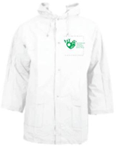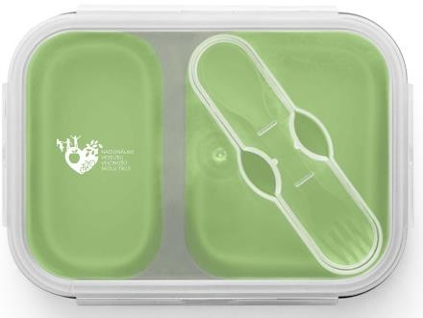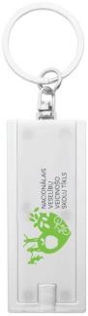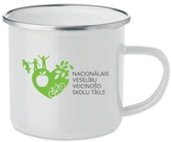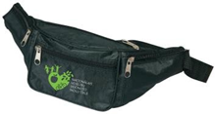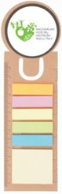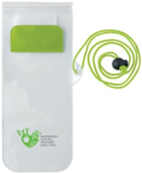
Pateicības raksti un balvas tiks piegādātas 30 darba dienu laikā pēc rezultātu izziņošanas uz attiecīgās izglītības iestādes adresi. Par balvu piegādes laiku NVVST koordinatori tiks informēti personīgi, saņemot informāciju uz e-pasta adresi.

Iesūtot tematisko veselības dienu aktivitāšu aprakstu un fotogrāfijas, dalībnieki piekrīt tam, ka iesniegtais saturs var tikt izmantots publicitātes nolūkos Slimību profilakses un kontroles centra mājaslapā, sociālajos tīklos, NVVST ziņu lapā un Eiropas veselīgo skolu tīkla mājaslapā (Schools for Health in Europe network foundation (SHE)).
Par tematisko veselības dienu apraksta pavadvēstulē (e-pastā) iekļauto personas datu apstrādes tiesisko pamatu un pareizību atbild iesniedzēja iestāde. Slimību profilakses un kontroles centrs, kā pārzinis (SPKC) informē, ka norādītā izglītības iestādes koordinatora vai cita izglītības iestādēs pārstāvja kontaktinformācija tiks izmantota ar mērķi nodrošināt saziņu par tematisko veselības dienu aktivitāšu norises precizējumiem, sniegt atgriezenisko saiti par rezultātiem. Kontaktinformācija netiks nodota trešajām personām. Pārziņa kontaktinformācija: Reģ. Nr. 90009756700, Duntes iela 22, k-5, Rīga, LV-1005. E-pasts: das@spkc.gov.lv, telefons: 67501590. Papildu informācija par personas datu apstrādi SPKC privātuma politikā: https://www.spkc.gov.lv/lv/privatuma-politika.

Šīs ir attiecīgajam mācību gadam izvēlētās tematiskās veselības dienas, kuras plānots vērtēt konkursa ietvaros par titulu “Aktīvākā NVVST izglītības iestāde 2023./2024. mācību gadā”, taču tas neliedz iespēju aktualizēt arī citas tematiskās veselības dienas un izmantot SPKC iesūtītos materiālus ikdienas mācību darbā. Ik gadu konkursa vērtēšanai izvēlētās tematiskās veselības dienas mainīsies.
Nav obligāta prasība īstenot aktivitātes precīzi tematiskās veselības dienas atzīmēšanas datumā.
Materiāli NVVST koordinatoriem tiks nosūtīti vismaz divas nedēļas pirms attiecīgās tematiskās dienas.

